Fiche calculatrice :  Graph 25+Pro ou Graph 35 |  | Résolution d’un système d’équations du premier degré à deux inconnues à l’aide de la calculatrice
Résolution d’un système d’équations du premier degré à l’aide de la calculatrice. | Exemple : On souhaite résoudre le système d’équations du premier degré suivant :  $$\left\{\begin{aligned}3x-2y=21 \\ 4x+y=17\end{aligned}\right.$$  - Choisir le menu « EQUA » de la calculatrice :  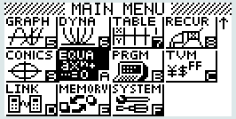  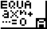  - Sélectionner le menu Equa ,  - Valider par la touche .  - Saisie des équations :  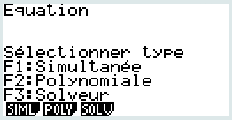  - Sélectionner le menu « Simultanée » ou « Système » (touche F1),  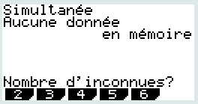  - Préciser le nombre d’inconnues du système : 2 (touche F1).  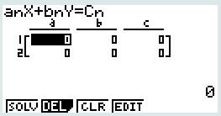  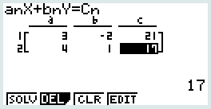  - Saisir les coefficient a_{n}, b_{n} et c_{n} de chaque équation en validant chaque valeur avec la touche .  Remarque : si devant l’une des inconnues il n’y a pas de nombre, alors son coefficient vaut 1.  - Résolution du système d’équations :  - Pour obtenir le couple solution du système taper sur la touche F1 (fonction )  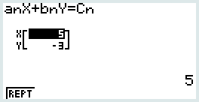  - L’écran ci-contre donne le couple solution du système :  $x=5$ et $y=-3$ soit $\left(5 ;-3\right)$

